| **MACRO PROCESO: GESTIÓN DE RECURSOS HUMANOS**  **Proceso “Solicitud de Fondos de Viaje”** | | | |
| --- | --- | --- | --- |
| **PROPÓSITO** | El presente proceso cumple el objetivo: | | |
| **RESPONSABLE** | Departamento de Administración | **BASE LEGAL** | No Aplica |
| **ACTORES DEL PROCESO** | **Departamento de Administración:**  **Jefe del Departamento “N”:**  **Empleado del Departamento “N”:** | | |
| **CLIENTES INTERNOS** |  | **CLIENTE EXTERNO** | No Aplica |
| **ALCANCE** |  | | |
| **PROCEDIMIENTO** |  | | |
| **PROCESOS RELACIONADOS** |  | | |

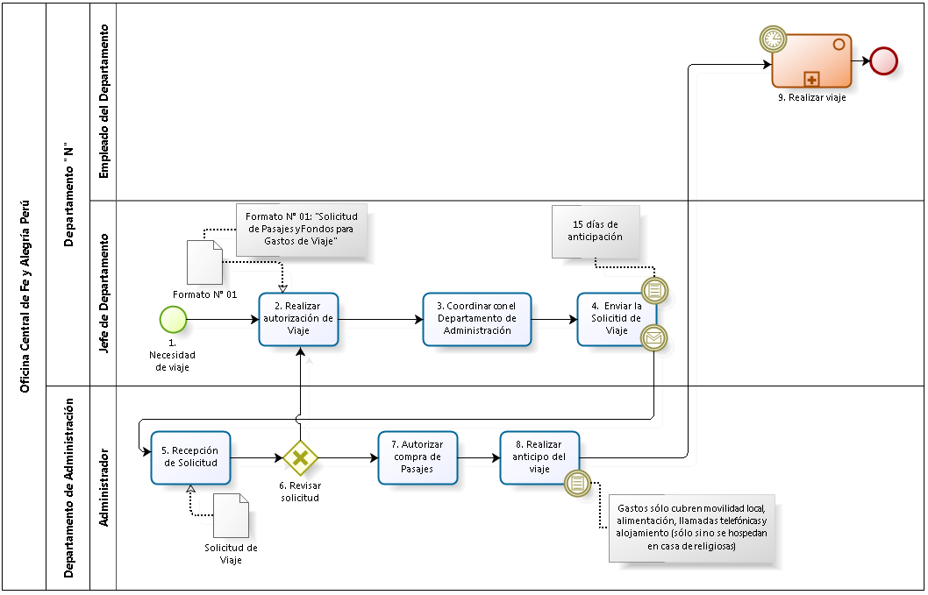

|  |  |  |  |  |  |  |  |  |
| --- | --- | --- | --- | --- | --- | --- | --- | --- |
| **N°** | **ENTRADA** | **ACTIVIDAD** | **SALIDA** | **DESCRIPCIÓN** | **RESPONSABLE** | **TIPO ACTIVIDAD** | **TIEMPO** | **MACROPROCESO** |
| **1.** |  | Necesidad de viaje | * Formato N° 1 |  | Jefe de Departamento | Manual |  | Gestión de Recursos Humanos |
| **2.** | * Formato N° 1 * Formato N° 1 rechazado | Realizar autorización del viaje | * Formato N° 1 elaborado | El Jefe del Departamento elabora la Solicitud de Pasajes y Fondos para Gastos de Viaje a partir del Formato N° 01, completando los datos: Nombre del pasajero, destino, motivo de viaje, fecha de salida y retorno, medio de transporte y monto requerido.  En caso el Administrador haya rechazado la solicitud, el Jefe del Departamento deberá modificarla, según indicaciones recibidas por parte del Administrador. | Jefe de Departamento | Manual |  | Gestión de Recursos Humanos |
| **3.** | * Formato N° 1 elaborado | Coordinar con el Departamento de Administración | * Formato N° 1 elaborado | El jefe del Departamento, junto con el Administrador, coordina sobre el monto de viáticos que se le asignará al pasajero. | Jefe de Departamento | Manual |  | Gestión de Recursos Humanos |
| **4.** | * Formato N° 1 elaborado | Enviar Solicitud de Viaje | * Formato N° 1 elaborado | El jefe del Departamento envía la solicitud al departamento de Administración, la cual se debe enviar con 15 días de anticipación. | Jefe de Departamento | Manual |  | Gestión de Recursos Humanos |
| **5.** | * Formato N° 1 elaborado | Recepción de Solicitud | * Formato N° 1 elaborado | El Administrador recibe la solicitud enviada por el Jefe del Departamento encargado del empleado que realizará el viaje. | Administrador | Manual |  | Gestión de Recursos Humanos |
| **6.** | * Formato N° 1 elaborado | Revisar solicitud | * Formato N° 1 rechazado * Formato N° 1 aceptado | El Administrador revisa la solicitud para darle su VoBo. En caso se rechace, la solicitud es enviada de vuelta al Jefe del Departamento, para que éste la modifique según lo indicado | Administrador | Manual |  | Gestión de Recursos Humanos |
| **7.** | * Formato N° 1 aceptado | Autorizar compra de Pasajes | * Autorización de Viaje | Tras haberse aceptado la solicitud, el Administrador autoriza la compra de los pasajes. | Administrador | Manual |  | Gestión de Recursos Humanos |
| **8.** | * Autorización de Viaje | Realizar anticipo del viaje | * Cheque / Transferencia | El Administrador realiza el anticipo de los viáticos, a través de la emisión de un cheque o de una transferencia a la cuenta personal del empleado. | Administrador | Manual |  | Gestión de Recursos Humanos |
| **9.** | * Cheque / Transferencia | Realizar viaje | * Viaje realizado | En el día acordado, el empleado realiza el viaje. | Empleado del Departamento | Manual |  | Gestión de Recursos Humanos |